- Explica el procés de transmissió de dades de la comunicació infraroja? Indica alguns exemples de dispositius que funcionin amb d’aquest tipus de comunicació

  - Transmissió de la comunicació infraroja:

  - Exemples de dispositius:

- Indica a cadascun d'aquests croquis dels 3 sistemes de comunicació infraroja, quins són l'emissor el receptor i l'obstacle. Indica el nom i les característiques de cada sistema de comunicació.

  - Sistema:
Receptor:
Emissor:
Avantatges:
Desavantatges:

  - Sistema:
Receptor:
Emissor:
Obstacle:
Avantatges:
Desavantatges:

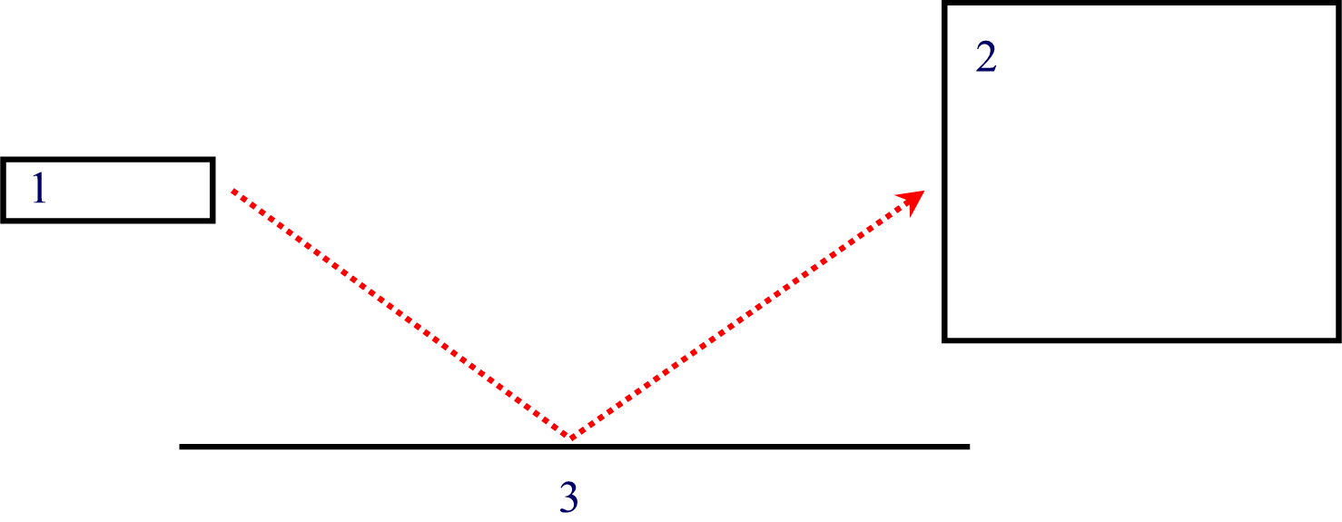

  - Sistema:
Receptor:
Emissor:
Obstacle:
Avantatges:
Desavantatges:
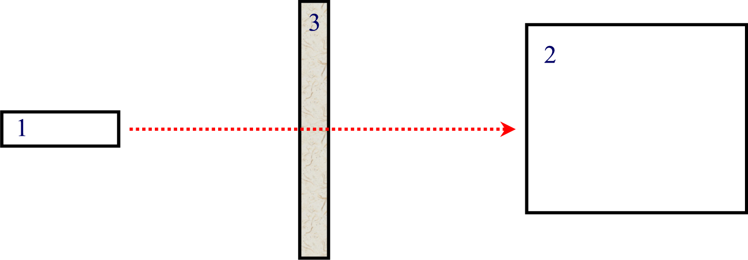
- En què consisteix el procés de modulació?

- Quina és la principal característica la xarxa Wi-Fi anomenada ad hoc?

- Calcula aquesta clau web en hexadecimal en cadena de caràcters ASCII, tenint en compte la taula de conversió què tens al costat.

 |  |  |  |  |  |  |  |  |  |  |  | Hex | Símbol | Hex | Símbol
 |  |  |  |  |  |  |  |  |  |  |  | 60 | ' | 70 | P
 |  |  |  |  |  |  |  |  |  |  |  | 61 | A | 71 | Q
 |  |  |  |  |  |  |  |  |  |  |  | 62 | B | 72 | R
 |  |  |  |  |  |  |  |  |  |  |  | 63 | C | 73 | S
74 | 65 | 63 | 6e | 6f |  |  |  |  |  |  |  | 64 | D | 74 | T
 |  |  |  |  |  |  |  |  |  |  |  | 65 | E | 75 | U
 |  |  |  |  |  |  |  |  |  |  |  | 66 | F | 76 | V
64 | 65 | 70 | 61 | 72 | 74 | 61 | 6d | 65 | 6e | 74 |  | 67 | G | 77 | W
 |  |  |  |  |  |  |  |  |  |  |  | 68 | H | 78 | X
 |  |  |  |  |  |  |  |  |  |  |  | 69 | I | 79 | Y
69 | 6e | 66 | 6f | 72 | 6d | 61 | 74 | 69 | 63 | 61 |  | 6A | J | 7A | Z
 |  |  |  |  |  |  |  |  |  |  |  | 6B | K | 7B | {
 |  |  |  |  |  |  |  |  |  |  |  | 6C | L | 7C | |
 |  |  |  |  |  |  |  |  |  |  |  | 6D | M | 7D | }
 |  |  |  |  |  |  |  |  |  |  |  | 6E | N | 7E | ~
 |  |  |  |  |  |  |  |  |  |  |  | 6F | O | 7F

- Quines avantatges té la utilització d’una banda base en la comunicació Bluetooth?

- En què consisteix el funcionament del Bluetooth mitjançant salts de freqüència?

- Dibuixa una PICONET i una SCATTERNET i comenta la principal característica de cadascuna:

  - PICONET:
Característiques:
  - SCATTERNET
Característiques:

